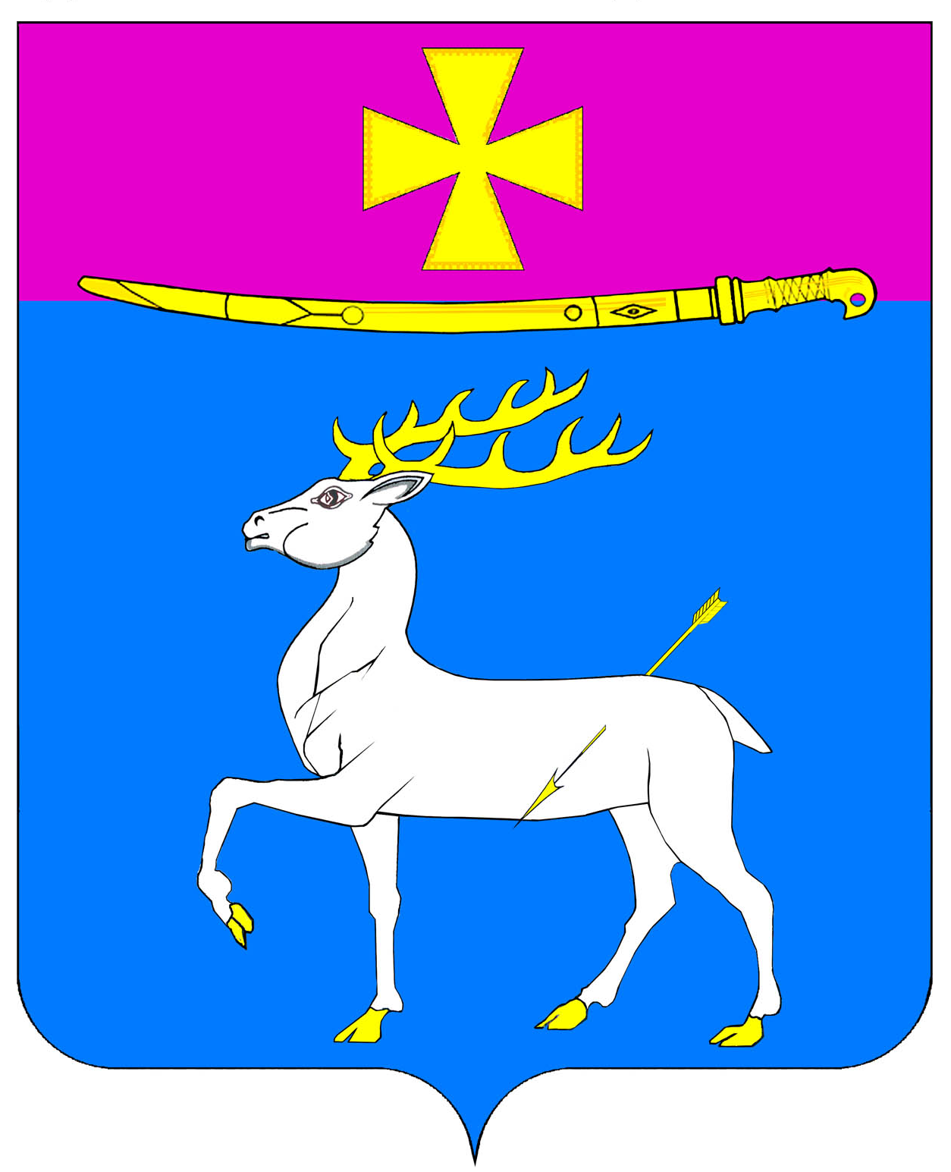
Совет
Динского сельского поселения Динского района

РЕШЕНИЕ
от 27.03.2025 № 53-1-/5
станица Динская

О рассмотрении протеста заместителя прокурора Динского
района от 18.03.2025 №7-02-2025/1172-25-20030024
на решение Совета Динского сельского поселения
от 28.12.2021 №189-37/4 «Об утверждении Положения
о муниципальном контроле на автомобильном транспорте,
городском наземном электрическом транспорте и в дорожном хозяйстве в границах Динского сельского поселения
Динского района»

Рассмотрев в соответствии со статьей 23 Федерального закона от 17.01.1992 №2202-1 «О прокуратуре Российской Федерации» протест заместителя прокурора Динского района от 18.03.2025 №7-02-2025/1172-25-20030024 на решение Совета Динского сельского поселения от 28.12.2021 №189-37/4 «Об утверждении Положения о муниципальном контроле на автомобильном транспорте, городском наземном электрическом транспорте и в дорожном хозяйстве в границах Динского сельского поселения Динского района», Совет Динского сельского поселения Динского района р е ш и л:
1. Поручить администрации Динского сельского поселения Динского района (Иванченко В.Н.) изучить доводы прокуратуры Динского района, приведенные в протесте заместителя прокурора Динского района от 18.03.2025 №7-02-2025/1172-25-20030024 на решение Совета Динского сельского поселения от 28.12.2021 №189-37/4 «Об утверждении Положения о муниципальном контроле на автомобильном транспорте, городском наземном электрическом транспорте и в дорожном хозяйстве в границах Динского сельского поселения Динского района» и внести в установленном порядке соответствующий проект решения на очередное заседание сессии Совета Динского сельского поселения Динского района.
2. Направить настоящее решение в прокуратуру Динского района.
3. Контроль за выполнением настоящего решения возложить на комитет по вопросам ЖКХ Совета Динского сельского поселения Динского района (Желток Н.Н.).
4. Настоящее решение вступает в силу со дня его подписания.

Председатель Совета
Динского сельского поселения
Динского района В.А. Беспалько

